СОДЕРЖАНИЕ

Введение 4

1 Экономическая характеристика объекта 5

2 Постановка задачи 6

2.1 Экономическое содержание задачи 6

2.2 Входная информация 6

3 Технические и инструментальные средства для решения задачи 7

3.1 Обоснование выбора языка программирования 7

3.2 Технические требования к компьютеру для решения задачи 9

4 Информационное обеспечение задачи 10

4.1 Классификаторы, используемые для решения задачи 10

5 Программное обеспечение задачи 13

5.1 Описание методов 13

5.2 Алгоритм решения задачи 15

5.3 Описание блок – схемы 15

Заключение 19

Список использованных источников 20

Приложение А 21

Приложение Б 22

Введение

Кинотеатр — общественное здание или его часть с оборудованием для публичной демонстрации [кинофильмов](https://ru.wikipedia.org/wiki/%D0%9A%D0%B8%D0%BD%D0%B5%D0%BC%D0%B0%D1%82%D0%BE%D0%B3%D1%80%D0%B0%D1%84). Главное помещение кинотеатра — зрительный зал с экраном большого размера и системой воспроизведения звука. В современных кинотеатрах система звуковоспроизведения состоит из нескольких [громкоговорителей](https://ru.wikipedia.org/wiki/%D0%93%D1%80%D0%BE%D0%BC%D0%BA%D0%BE%D0%B3%D0%BE%D0%B2%D0%BE%D1%80%D0%B8%D1%82%D0%B5%D0%BB%D1%8C), обеспечивающих [объёмный звук](https://ru.wikipedia.org/wiki/%D0%9E%D0%B1%D1%8A%D1%91%D0%BC%D0%BD%D1%8B%D0%B9_%D0%B7%D0%B2%D1%83%D0%BA).

Первые стационарные кинотеатры назывались в [России](https://ru.wikipedia.org/wiki/%D0%A0%D0%BE%D1%81%D1%81%D0%B8%D1%8F) «электротеатрами».

В современных кинотеатрах часто имеется несколько зрительных залов, обязательна система [кондиционирования воздуха](https://ru.wikipedia.org/wiki/%D0%9A%D0%BE%D0%BD%D0%B4%D0%B8%D1%86%D0%B8%D0%BE%D0%BD%D0%B8%D1%80%D0%BE%D0%B2%D0%B0%D0%BD%D0%B8%D0%B5_%D0%B2%D0%BE%D0%B7%D0%B4%D1%83%D1%85%D0%B0), а современные звуковоспроизводящие системы состоят из множества раздельных звуковых каналов. При проектировании зданий для кинотеатров одной из главных задач считается достижение наилучших [акустических](https://ru.wikipedia.org/wiki/%D0%90%D1%80%D1%85%D0%B8%D1%82%D0%B5%D0%BA%D1%82%D1%83%D1%80%D0%BD%D0%B0%D1%8F_%D0%B0%D0%BA%D1%83%D1%81%D1%82%D0%B8%D0%BA%D0%B0) характеристик кинозала для качественного звучания. В кинотеатрах обычно также имеются фойе для зрителей, гардероб, буфет, служебные помещения. [Киноустановка](https://ru.wikipedia.org/wiki/%D0%9A%D0%B8%D0%BD%D0%BE%D1%83%D1%81%D1%82%D0%B0%D0%BD%D0%BE%D0%B2%D0%BA%D0%B0) кинотеатра, использующего [киноплёнку](https://ru.wikipedia.org/wiki/%D0%9A%D0%B8%D0%BD%D0%BE%D0%BF%D0%BB%D1%91%D0%BD%D0%BA%D0%B0), состоит не менее, чем из двух [кинопроекторов](https://ru.wikipedia.org/wiki/%D0%9A%D0%B8%D0%BD%D0%BE%D0%BF%D1%80%D0%BE%D0%B5%D0%BA%D1%82%D0%BE%D1%80) для обеспечения непрерывности демонстрации фильма. Каждый кинопроектор называется «[постом](https://ru.wikipedia.org/wiki/%D0%9F%D0%BE%D1%81%D1%82_%D0%BA%D0%B8%D0%BD%D0%BE%D0%BF%D1%80%D0%BE%D0%B5%D0%BA%D1%86%D0%B8%D0%B8)» и все имеющиеся посты централизованно управляются специальной автоматизированной системой кинопоказа, обеспечивающей незаметность переходов между отдельными [частями фильма](https://ru.wikipedia.org/wiki/%D0%A7%D0%B0%D1%81%D1%82%D1%8C_%D1%84%D0%B8%D0%BB%D1%8C%D0%BC%D0%B0) для зрителя.

Цель курсового проекта заключается в создании настольного приложения «Резервирование билетов» на базе ОС Windows.

В курсовом проекте решаются задачи:

-Формирование базы данных;

-Резервирование билетов в реальном времени;

1 Экономическая характеристика объекта

2 Постановка задачи

2.1 Экономическое содержание задачи

2.2 Входная информация

2.3 Выходная информация

3.Технические и инструментальные средства для решения задачи

3.1 Обоснование выбора языка программирования

C# — объектно-ориентированный, **ориентированный на компоненты** язык программирования. C# предоставляет языковые конструкции для непосредственной поддержки такой концепции работы. Благодаря этому C# подходит для создания и применения программных компонентов. С момента создания язык C# обогатился функциями для поддержки новых рабочих нагрузок и современными рекомендациями по разработке ПО. В основном C# — **объектно-ориентированный** язык. Вы определяете типы и их поведение.

Вот лишь несколько функций языка C#, которые позволяют создавать надежные и устойчивые приложения. [**Сборка мусора**](https://docs.microsoft.com/ru-ru/dotnet/standard/garbage-collection/) автоматически освобождает память, занятую недостижимыми неиспользуемыми объектами. [**Типы, допускающие значение null,**](https://docs.microsoft.com/ru-ru/dotnet/csharp/nullable-references) обеспечивают защиту от переменных, которые не ссылаются на выделенные объекты. [**Обработка исключений**](https://docs.microsoft.com/ru-ru/dotnet/csharp/fundamentals/exceptions/) предоставляет структурированный и расширяемый подход к обнаружению ошибок и восстановлению после них. [**Лямбда-выражения**](https://docs.microsoft.com/ru-ru/dotnet/csharp/language-reference/operators/lambda-expressions) поддерживают приемы функционального программирования. [**Синтаксис LINQ**](https://docs.microsoft.com/ru-ru/dotnet/csharp/linq/) создает общий шаблон для работы с данными из любого источника. Поддержка языков для [**асинхронных операций**](https://docs.microsoft.com/ru-ru/dotnet/csharp/programming-guide/concepts/async/) предоставляет синтаксис для создания распределенных систем. В C# имеется [**Единая система типов**](https://docs.microsoft.com/ru-ru/dotnet/csharp/fundamentals/types/). Все типы C#, включая типы-примитивы, такие как int и double, наследуют от одного корневого типа object. Все типы используют общий набор операций, а значения любого типа можно хранить, передавать и обрабатывать схожим образом. Более того, C# поддерживает как определяемые пользователями [ссылочные типы](https://docs.microsoft.com/ru-ru/dotnet/csharp/language-reference/builtin-types/reference-types), так и [типы значений](https://docs.microsoft.com/ru-ru/dotnet/csharp/language-reference/builtin-types/value-types). C# позволяет динамически выделять объекты и хранить упрощенные структуры в стеке. C# поддерживает универсальные методы и типы, обеспечивающие повышенную безопасность типов и производительность. C# предоставляет итераторы, которые позволяют разработчикам классов коллекций определять пользовательские варианты поведения для клиентского кода.

C# подчеркивает **Управление версиями,** чтобы обеспечить совместимость программ и библиотек с течением времени. Вопросы управления версиями существенно повлияли на такие аспекты разработки C#, как раздельные модификаторы virtual и override, правила разрешения перегрузки методов и поддержка явного объявления членов интерфейса.

Плюсы:

* Поддержка Microsoft. В отличии от Java, которой не пошел на пользу переход в собственность Oracle, C# хорошо развивается благодаря усилиям Microsoft.
* В последнее время много совершенствуется. Так как C# был создан позже, чем Java и другие языки, то требовалось очень много доработать. Также это касается популяризации и бесплатности - было обещано открыть исходный код, а инструменты (Visual Studio, Xamarin) стали бесплатными для частных лиц и небольших компаний.
* Много синтаксического сахара. Синтаксический сахар - это такие конструкции, которые созданы для облегчения написания и понимания кода (особенно если это код другого программиста) и не играют роли при компиляции.
* Средний порог вхождения. Синтаксис похожий на C, С++ или Java облегчает переход для других программистов. Для новичков это также один из самых перспективных языков для изучения.
* Xamarin. Благодаря покупке Xamarin на C# теперь можно писать под Android и iOS. Это, несомненно, большой плюс, так как их собственная мобильная ОС (Windows Phone) не завоевала большой популярности.
* Добавлено функциональное программирование (F#).
* Большое сообщество программистов.
* Много вакансий на должность C# программиста в любом регионе.

Минусы:

* Ориентированность, в основном, только на .NET (на Windows платформу).
* Бесплатность только для небольших компании, учащихся и программистов-одиночек. Для больших команд покупка лицензий обойдется недешево. Поэтому если у вас есть своя фирма, то придется раскошелиться.
* Сохранили оператор go to.

3.2 Технические требования к компьютеру на которой будет установлена Visual Studio

* Операционная система – Microsoft® Windows® 7/8/10 (32- или 64-bit);
* оперативная память – 3 ГБ минимум, рекомендуется 8 ГБ;
* пространство на жестком диске – рекомендуется 4 ГБ;
* монитор – 1280 х 800 минимальное разрешение экрана.

4 Информационное обеспечения задачи

4.1 Классификаторы, используемые для решения задачи

Классификатор представляет собой набор таблиц (справочников).

Объект – некоторая сущность в цифровом пространстве, обладающая определённым состоянием и поведением в данной предметной области.

Атрибут – элемент, описывающий любую характеристику объекта, важную для данной предметной области. Объектом в данной базе данных будет: информация о работнике приведенная в таблице 4.1, документе показанных на таблице 4.2 и местонахождении документа на таблице 4.3.

Таблица 4.1 – Атрибуты Места

|  |  |
| --- | --- |
| Объект | Атрибуты |
| Места | Идентификационный код  Номер места  Номер зала |

Таблица 4.2 – Атрибуты Кино

|  |  |
| --- | --- |
| Объект | Атрибуты |
| Кино | Идентификационный код  Название фильма  Сеанс |

Таблица 4.3 – Атрибуты Билет

|  |  |
| --- | --- |
| Объект | Атрибуты |
| Билет | Идентификационный код  Кино  Место |

Для выполнения проекта была выбрана СУБД SQL Server. Схема БД представлена на рисунке 4.1.

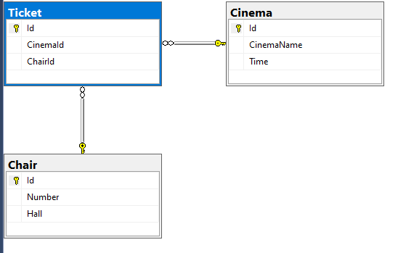

Рисунок 4.1 – Связи таблиц в БД

Структура таблиц Билет, место и кино базы данных представлена на рисунках 4.2 – 4.4 соответственно.

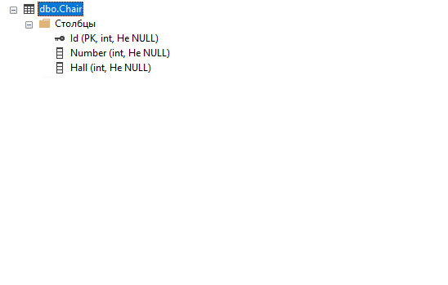

Рисунок 4.2 – Таблица «Место»

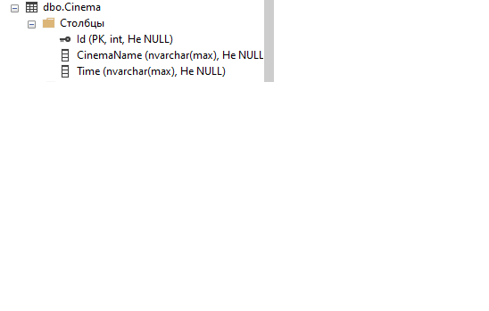

Рисунок 4.3 – Таблица «Кино»

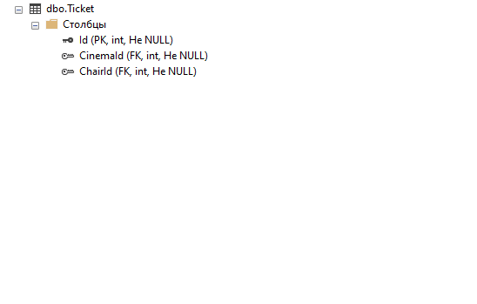

Рисунок 4.4 – Таблица «Билет»

5 Программное обеспечение задачи

5.1 Описание методов

Для примера взята часть кода основного окна после входа в учетную область.

<Window x:Class="KontrolWork.MainWindow"

xmlns="http://schemas.microsoft.com/winfx/2006/xaml/presentation"

xmlns:x="http://schemas.microsoft.com/winfx/2006/xaml"

xmlns:d="http://schemas.microsoft.com/expression/blend/2008"

xmlns:mc="http://schemas.openxmlformats.org/markup-compatibility/2006"

xmlns:local="clr-namespace:KontrolWork"

mc:Ignorable="d"

Title="MainWindow" Height="450" Width="800">

<Grid Background="AliceBlue">

<Grid.ColumnDefinitions >

<ColumnDefinition Width="*">

</ColumnDefinition>

<ColumnDefinition>

</ColumnDefinition>

</Grid.ColumnDefinitions>

<Grid.RowDefinitions>

<RowDefinition>

</RowDefinition>

</Grid.RowDefinitions>

<StackPanel Grid.Column="0" Grid.Row="0" Name="Stack">

<TextBlock Text="Сеанс" FontSize="35" HorizontalAlignment="Center" ></TextBlock>

<Button Name="First" Content="Титаник" Height="66" FontSize="30" Click="First_Click" Background="Bisque"/>

<Button Name="Second" Content="Брат 2" Height="66" FontSize="30" Click="Second_Click" Background="Bisque"/>

<Button Name="Third" Content="Люди в черном" FontSize="30" Height="66" Background="Bisque"/>

</StackPanel>

<!-- <Button Height="50" Grid.Column="1" HorizontalAlignment="Center" VerticalAlignment="Center" Width="300" Content="Авторизация" FontSize="30" Click="Button_Click" Background="Bisque"/> -->

<Button Height="50" Grid.Column="1" HorizontalAlignment="Center" VerticalAlignment="Center" Width="300" Content="Добавить фильм" FontSize="30" Click="Button_Click_1" Visibility="Visible" Name="AddFilm" Background="Bisque"/>

</Grid>

</Window>

5.2 Алгоритм решения задачи

Для проведения каких-либо действий с резервированием билетов сначала нужно добавить фильм в программу после чего зарезервировать место в выбранном зале.

5.3 Описание блок – схемы

Последовательное описание блок – схемы приложения приведено ниже:

Шаг 1. Запуск программы.

Шаг 2. Вопрос: Верно ли указан логин и пароль? Если да,то переходим к следующему шагу, иначе остаемся на 2 шаге.

Шаг 3. Вход в приложение под учетной записью

Шаг 4. Вопрос: Выбрано ли действие? Если да, то переходим к 5 шагу, если нет, то переходим к 7 шагу.

Шаг 5. Выполнение

Шаг 6. Возвращаемся к 4 шагу.

Шаг 7. Закрытие приложения.

Блок-схема Приведена в приложении А.

Листинг программы приведен в приложении Б.

5.4 Описание интерфейса программы

В активити входа в приложение, представленном на рисунке 5.1, находится два текстовых поля логин и пароль, кнопка авторизации. Для дальнейшей работы нужно верно указать логин и пароль. Если логин и пароль верны, то откроется основное активити, представленное на рисунке 5.2 с возможностью выбора фильма. При нажатии на кнопку открывается окно с выбором места в конкретном зале которое показано на рисунке 5.3

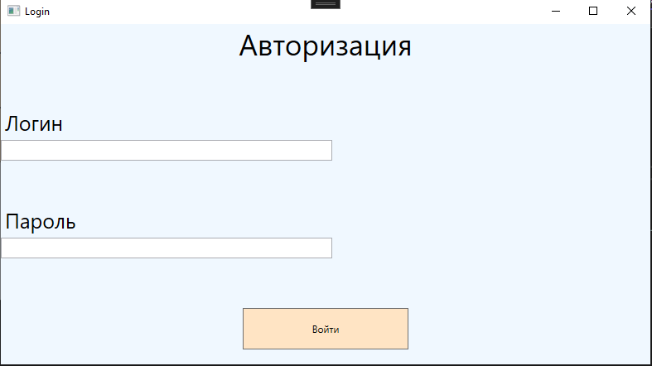

Рисунок 5.1 – Активити входа

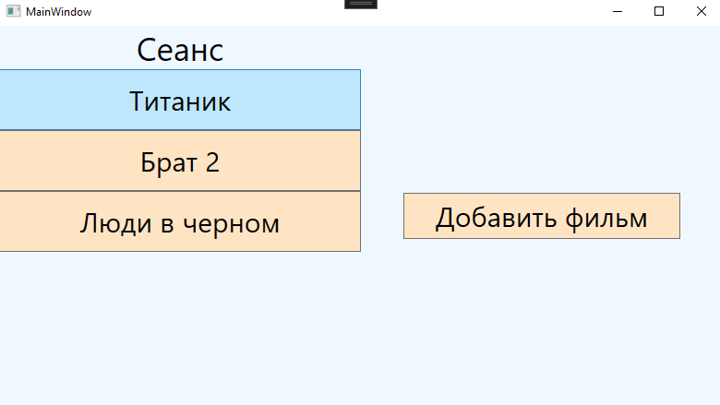

Рисунок 5.2 – Основное активити

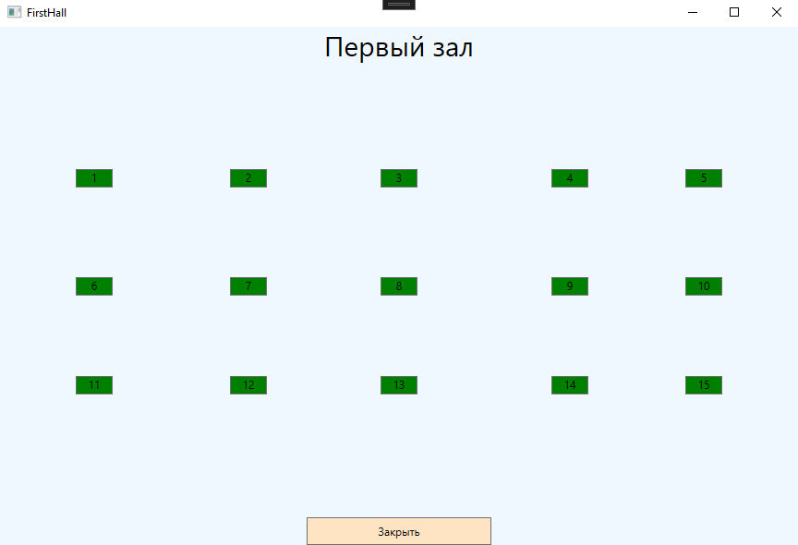

Рисунок 5.3 – Активити выбора места

Для успешной работы с программой необходимо:

* 1. Версия Windows 10.
  2. Вход в учетную запись

Заключение

Программа разработана на языке C# в интегрированной середе разработки Visual Studio с использованием СУБД SQL Server. Приложение интуитивно понятно даже неопытному пользователю и не затрудняет его работу с документами с помощью компьютера.

В дальнейшем приложение будет обновлятся и будут добавлятся новые функции необходимые для работы с резервированием билетов.

В процессе написания кода для данной программы были приобретены практические навыки в работе в СУБД SQL Server и языке программирования C#.

Цель курсового проекта достигнута. Задачи выполнены.

Список использованных источников

Интернет ресурсы:

Приложение А

(обязательное)

Блок – схема программы

Запуск программы

Начало

Введены верные логин и пароль?

Да

Вход в приложение

Нет

Выбрано действие?

Нет

Закрытие

Закрепление билета

Выполнение

Да

Рисунок А.1–Блок схема программы